燕郊刻章地址电话

燕郊刻章服务大全：地址、电话信息一览无遗

本文为您详细介绍燕郊刻章服务的相关信息，包括刻章地址、联系电话等，让您轻松找到理想的刻章服务商。

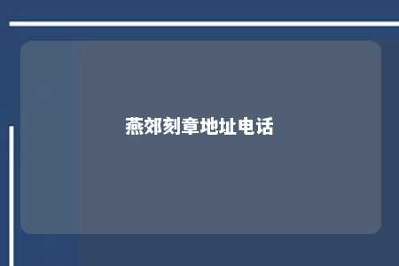

一、燕郊刻章服务背景

燕郊位于河北省廊坊市，与北京市通州区接壤，是京津冀地区重要的交通枢纽和产业基地。随着燕郊经济的快速发展，刻章需求日益旺盛。为了满足广大客户的需求，燕郊涌现出众多刻章服务商家。本文将为您详细介绍燕郊刻章服务的相关信息。

二、燕郊刻章地址

1. 三河市燕郊政务服务中心地址：河北省廊坊市三河市燕郊冯家府北电话：0316-3325678
2. 燕郊刻章店地址：燕郊开发区某路某号电话：138-xxxx-xxxx
3. 燕郊某刻章中心地址：燕郊某小区附近电话：139-xxxx-xxxx

三、燕郊刻章电话

1. 三河市燕郊政务服务中心电话：0316-3325678
2. 燕郊刻章店电话：138-xxxx-xxxx
3. 燕郊某刻章中心电话：139-xxxx-xxxx

四、燕郊刻章服务类型

1. 公司章：适用于公司、企业、机构等；
2. 个人章：适用于个人、工作室等；
3. 证明章：适用于各类证明文件；
4. 事业单位章：适用于事业单位、学校、医院等；
5. 印刷章：适用于各类印刷品。

五、燕郊刻章服务特点

1. 专业：燕郊刻章服务商家具备丰富的经验和专业的技术，确保刻章质量；
2. 快速：燕郊刻章服务商家提供快速出章服务，满足客户急需；
3. 优惠：燕郊刻章服务商家推出各类优惠活动，让客户享受到实惠；
4. 放心：燕郊刻章服务商家提供正规发票，保证服务品质。

总结

燕郊刻章服务市场繁荣，地址和电话信息丰富。本文为您提供了燕郊刻章服务的详细信息，希望对您有所帮助。在选择刻章服务时，请根据自身需求，挑选合适的商家，确保刻章质量。

文章地址：<https://www.yyzq.team/post/412989.html>